Gliwice, 19 stycznia 2018 r.

GAPR-ProVaHealth/91/ 18/ W

***ZAPROSZENIE DO SKŁADANIA OFERT NA USŁGĘ: WYKONANIE I DOSTARCZENIE ROLLUP’A ORAZ PLAKATÓW DLA PROJEKTU R039 ProVaHealth „Product Validation in Health”***

Szanowni Państwo,

Górnośląska Agencja Przedsiębiorczości i Rozwoju sp. z o.o. zaprasza do składania ofert na usługę wykonania i dostarczenia rollup’a oraz plakatów na potrzeby działań promocyjnych projektu **R039 ProVaHealth „Product Validation in Health”**.

Materiały promocyjne są wykonywane na potrzeby realizacji projektu **R039 ProVaHealth „Product Validation in Health”** współfinansowanego ze środków programu INTERREG Baltic Sea Region**.**

**I. ZAMAWIAJĄCY**

Górnośląska Agencja Przedsiębiorczości i Rozwoju sp. z o.o.

ul. Wincentego Pola 16, 44-100 Gliwice

NIP: 631-22-03-756

**NAZWISKA OSÓB UPOWAŻNIONYCH DO KONTAKTÓW:**

1. Beata Krawczyk tel.: +48 32 339 31 46, kom.: +48 537 226 378,

e-mail: bkrawczyk@gapr.pl

2. Agnieszka Burda tel.: +48 32 339 31 79,

e-mail: aburda@gapr.pl

**II. PRZEDMIOT ZAPYTANIA OFERTOWEGO**

|  |  |
| --- | --- |
| **Specyfikacja techniczna** | **Nakład**  **(sztuki)** |
| Plakaty  - format A2 (420mm x 594mm),  - wydruk na papierze: kreda 130g, błysk,  - zadruk: 4/0,  - wydruk plakatów formatu A2 na podstawie pliku dostarczonego przez zamawiającego. | 3 |
| Rollup z kasetą  - format planszy graficznej: szerokość 85 cm x wysokość 200 cm,  - wydruk na materiale : fronthlit 510 g,  - zadruk : 4/0,  - wersja ekskluzywna,  - konstrukcja aluminiowa,  - kaseta typu łezka- bez nóżek z możliwością regulacji pion – poziom, po bokach srebrne osłony,  - opakowanie: torba transportowa rozpinana na całej długości,  - wydruk rollup’a na podstawie pliku dostarczonego przez zamawiającego,  - gwarancja na kasetę min. 12 miesięcy. | 1 |

**III. SPOSÓB PRZYGOTOWANIA OFERTY**

Oferta powinna być sporządzona w formie pisemnej na załączonym formularzu ofertowym

(załącznik nr 1)

**IV. MIEJSCE I TERMIN SKŁADANIA OFERT**

1. Oferty należy składać w formie pisemnej pocztą lub osobiście na adres:

*Górnośląska Agencja Przedsiębiorczości i Rozwoju sp. z o.o.*

*ul. Wincentego Pola 16, 44-100 Gliwice*

bądź za pośrednictwem poczty elektronicznej (podpisana przez osobę uprawnioną i zeskanowana oferta) na adres email: bkrawczyk@gapr.pl

lub faksem: 32 33 93 117.

1. Oferty prosimy składać do dnia 25.01.2018 do godziny 12:00
2. Oferty złożone po terminie, niekompletne, częściowe, wariantowe lub złożone na formularzu innym niż dostarczony przez Zamawiającego nie będą rozpatrywane.

**V. KRYTERIUM OCENY OFERT**

Oferty oceniane będą pod względem najniższej sumarycznej ceny wszystkich pozycji ze złożonej oferty.

**VI. DODATKOWE INFORMACJE**

1. Za termin realizacji zamówienia przyjmuje się datę wysłania materiałów na adres wskazany w sekcji I: zamawiający**, i nie może być to później niż 5 lutego 2018 r.**
2. W zakresie realizacji w/w usługi nie obowiązują przepisy Ustawy z dnia 29 stycznia 2004 r. Prawo zamówień publicznych (t.j. Dz. U. z 2013 r. poz. 907).
3. Zamawiający zastrzega sobie prawo do złożenia zamówienia na niepełny zakres asortymentu objętego złożoną ofertą.
4. W toku badania i oceny ofert Zamawiający może żądać od oferentów wyjaśnień dotyczących treści złożonych ofert.
5. Zamawiający zastrzega sobie prawo do niedokonania wyboru oferty bez podania przyczyny.

Z poważaniem

*Bogdan Traczyk*

*Prezes Zarządu*

**Załącznik nr 1** do zapytania ofertowego nr GAPR-ProVaHealth/91/18/W

z dnia 19.01.2018r.

FORMULARZ OFERTOWY

**I. ZAMAWIAJĄCY**

Górnośląska Agencja Przedsiębiorczości i Rozwoju sp. z o.o.

ul. Wincentego Pola 16, 44-100 Gliwice

NIP: 631-22-03-756

**II. OFERENT**

Pełna nazwa oferenta: …………………………………………………………………………………..

Adres lub siedziba oferenta: …………………………………………………………………………………..

Nr telefonu: …………………………………………………………………………………..

NIP: …………………………………………………………………………………..

Osoba kontaktowa: …………………………………………………………………………………..

**III. WYCENA ZAMÓWIENIA**

W związku z realizacją projektu **R039 ProVaHealth „Product Validation in Health”** współfinansowanego ze środków programu INTERREG Baltic Sea Regionskładamy ofertę na materiały promocyjne (plakaty, rollupy) i dostarczenie ich pod wskazany adres wg poniższej specyfikacji:

|  |  |  |  |  |
| --- | --- | --- | --- | --- |
| **Specyfikacja techniczna** | **Nakład** | **Wartość netto** | **VAT** | **Wartość brutto** |
| Plakaty  - format A2 (420mm x 594mm),  - wydruk na papierze: kreda 130g, błysk,  - zadruk: 4/0,  - wydruk plakatów formatu A2 na podstawie pliku dostarczonego przez zamawiającego. | 3 sztuki |  |  |  |
| Rollup z kasetą  - format planszy graficznej: szerokość 85 cm x wysokość 200 cm,  - wydruk na materiale : fronthlit 510 g,  - zadruk : 4/0,  - wersja ekskluzywna,  - konstrukcja aluminiowa,  - kaseta typu łezka- bez nóżek z możliwością regulacji pion – poziom, po bokach srebrne osłony,  - opakowanie: torba transportowa rozpinana na całej długości,  - wydruk rollup’a na podstawie pliku dostarczonego przez zamawiającego,  - gwarancja na kasetę min. 12 miesięcy. | 1 sztuka |  |  |  |

1. Oświadczamy, że zapoznaliśmy się z zapytaniem ofertowym nr GAPR-ProVaHealth/91/ 18/ W.
2. Oświadczamy, że oferowana usługa spełnia wymogi określone w specyfikacji wskazanej w ww. zapytaniu ofertowym.
3. Oświadczamy, że posiadamy możliwość prawidłowej i efektywnej realizacji zamówienia.
4. Oświadczamy, że cena podana w ofercie uwzględnia wszystkie koszty stawiane przez Zamawiającego, w tym koszt dostarczenia materiałów do siedziby Zamawiającego tj. Gliwice (44-100) ul. Wincentego Pola 16.
5. Oświadczamy, iż wszystkie informacje zamieszczone w ofercie są aktualne i zgodne z prawdą.
6. Zobowiązujemy się do realizacji usługi w terminie wskazanym przez Zamawiającego w zapytaniu ofertowym pod rygorem odstąpienia od zamówienia i naliczenia kary umownej.
7. Oświadczamy, iż akceptujemy warunki przedstawione w zapytaniu ofertowym i jednocześnie zobowiązujemy się do uiszczenia kary umownej w wysokości 1 000,00 zł w razie niewywiązania się z przedstawionej przez nas oferty.

………………………………………… …………………………………………

Miejscowość, data Podpis, pieczęć firmowa

**Załącznik nr 2** do zapytania ofertowego nr GAPR-ProVaHealth/91/18/W z dnia 19.01.2018r.

**Wzór logotypu do wykonania plakatów**

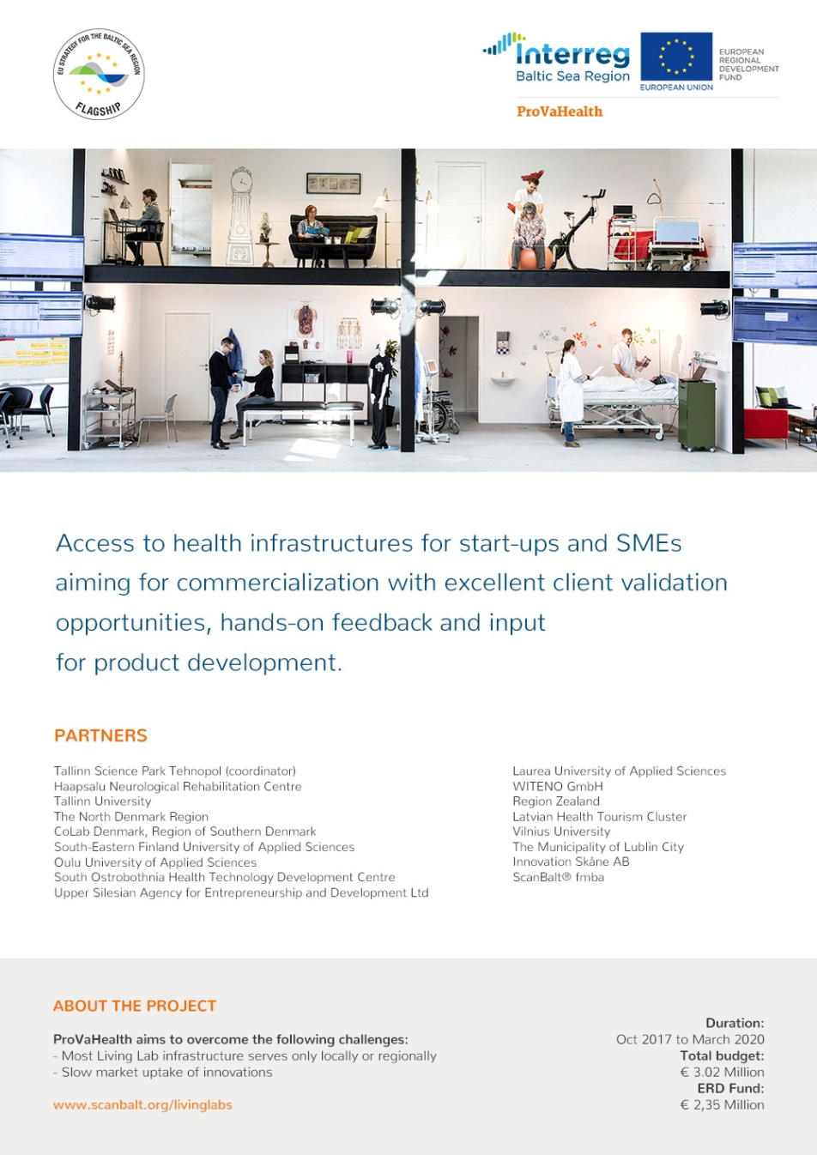

**Wzór logotypu do wykonania rollup’a**

